PipeLine 5: Un Anexo a la Guía del Usuario de PipeLine 4

PipeLine 5: Un Anexo a la Guía del Usuario de PipeLine 4

USAID | PROYECTO DELIVER, Orden de Trabajo 1
La Orden de Trabajo 1 de USAID | PROYECTO DELIVER es financiada por la Agencia de los Estados Unidos para el Desarrollo Internacional, bajo el contrato número GPO-I-01-06-00007-00, a partir del 29 de septiembre de 2006. La Orden de Trabajo 1 es implementada por John Snow, Inc., en colaboración con PATH, Crown Agents Consultancy, Inc., Abt Associates, Fuel Logistics Group (Pty) Ltd., UPS Supply Chain Solutions, El Manoff Group, y 3i Infotech. El proyecto mejora las cadenas de abastecimiento de los productos e insumos esenciales de salud a través del fortalecimiento de los sistemas de información de la administración logística; el alineamiento de los sistemas de distribución; la identificación de recursos financieros para adquisiciones y el funcionamiento de la cadena de abastecimiento y el mejoramiento de las estimaciones y la planificación de adquisiciones. El proyecto también promueve a que legisladores y donantes apoyen el sistema logístico como un factor crítico del éxito en sus gestiones en el área de salud.

Cita Recomendada
PipeLine 5: Un Anexo a la Guía del Usuario de PipeLine 4. 2010. USAID | PROYECTO DELIVER, Orden de Trabajo 1. Arlington, VA 22209 USA USAID | PROYECTO DELIVER, Orden de Trabajo 1.

Resumen
El sistema de monitoreo y planificación de adquisiciones PipeLine (PipeLine) es una herramienta de software que ayuda a los gerentes de proyecto a —
• recolectar información crítica sobre estimaciones
• asegurar que los productos lleguen a tiempo
• mantener niveles de existencias consistentes a nivel del programa o a nivel nacional
• prevenir desabastecimientos
Esta guía (anexo) provee información básica de como usar PipeLine 5. Es un complemento y debe ser leída en conjunto con la Guía del Usuario de PipeLine 4.0.

Foto de la cubierta: Mujer utilizando una computadora en Ruanda.

USAID | PROYECTO DELIVER
John Snow, Inc.
1616 Fort Myer Drive, 11th Floor
Arlington, VA 22209 USA
Teléfono: 703-528-7474
Fax: 703-528-7480
Email: askdeliver@jsi.com
Internet: deliver.jsi.com

CONVENCIONES

Introducción
Esta tabla muestra las convenciones utilizadas en este manual, lo que lo hará más fácil de entender.

CONVENCIÓN | SIGNIFICADO
< > | Identifica teclas del teclado (es decir, <Intro>, <Esc>, <F10>, <Alt>, <Ctrl>, <Retroceder>, etc.).
 | Nota  Identifica puntos de importancia.
Sugerencia Útil
Identifica puntos que pueden acelerar o facilitar la operación.
!! | Importante  Indica puntos que debe considerar antes de tomar una acción.
 | Precaución  Indica acciones que cambiarán permanentemente los datos o que pueden afectar el sistema negativamente.
Letras Cursivas | Palabras que necesitan una atención especial.

CONTENIDO
CONVENCIONES iii
Introducción iii
CONTENIDO v
PARA EMPEZAR 6
Introducción 6
Requisitos del Sistema 6
Cómo instalar PipeLine Error! Bookmark not defined.
Cómo iniciar PipeLine 9
Reinstalación de PipeLine 9
Convirtiendo Sus Archivos de Datos Existentes 10
Ayuda En Línea 11
Características Multi-Lenguaje 12
MEJORAS RELACIONADAS CON EL CONSUMO 13
Resumen 13
Consumo 13
MEJORAS RELACIONADAS CON LOS EMBARQUES 26
Resumen 26
Envíos 26
Fuentes de Financiamiento 40
NUEVOS INFORMES Y CARACTERÍSTICAS RELACIONADAS 44
Resumen 44
Informe de Matriz de Situación de Existencias 44
Informe de Plan de Abastecimientos 47
Informe de Situación de Existencias—Ver Múltiples Productos Para Un Mes 49
Seleccionar Períodos de Tiempo Predefinidos y Definidos por el Usuario para Gráficos e Informes 52
Mostrar y Ocultar Datos de Informes 53
Vista Pevia e impresión de informes en PipeLine 54
APÉNDICE A 57
PREGUNTAS MÁS FRECUENTES 57
¿Tiene PipeLine la capacidad de soportar múltiples usuarios? 57
¿Se pueden importar datos desde otra aplicación? 57
¿Dónde están mis gráficos? 57
¿Qué es una categoría y cómo se usa? 57
¿Cuál es la diferencia entre una categoría y un tipo? 58
¿Tiene PipeLine la habilidad de dar seguimiento a las fechas de caducidad de los productos o los envíos? 58

PARA EMPEZAR

Introducción
Esta versión del Sistema de Monitoreo y Planificación de Adquisiciones PipeLine (PipeLine) aborda temas identificados por los usuarios como importantes. Las revisiones no modifican significativamente el propósito de PipeLine; los cambios responden a que PipeLine se está utilizando para muchos productos y no sólo para los de planificación familiar. Los cambios reflejan la creciente complejidad de realizar estimaciones para varios productos, en nuevos sistemas utilizados para programar envíos dentro de USAID | PROYECTO DELIVER y el proyecto Supply Chain Management Systems (SCMS), y al gran número de productos que los usuarios deben actualizar periódicamente.
Este anexo a la Guía del Usuario de PipeLine 4 describe las mejoras del software en detalle; y cuando sea necesario, se refiere a las secciones existentes de la guía del usuario de PipeLine 4 para instrucciones adicionales. En esta sección se explica cómo instalar PipeLine. Si tiene preguntas sobre como ejecutar PipeLine, comuníquese con el o la gerente de producto PipeLine a la siguiente dirección:
USAID | PROYECTO DELIVER
John Snow, Inc.
1616 Fort Myer Drive, 11th Floor
Arlington, VA 22209 USA
Teléfono: 703-528-7474
Fax: 703-528-7480

Requisitos del Sistema
Para utilizar PipeLine, se recomiendan los siguientes recursos:
CPU | Pentium III o superior
Sistema Operativo | Windows XP y posterior
Memoria (RAM) | 1 GB
Espacio en disco duro | 500 GB
Adaptador de vídeo | SVGA con resolución de 800 x 600
Otros | Microsoft Office 2003 Service Pack 2
 | Aunque PipeLine funcionará sin Microsoft Office® 2003 instalado en su equipo, tener Office 2003 instalado mejorará su utilidad ya que permitirá que PipeLine exporte archivos de datos a Word® o Excel®.

Cómo instalar PipeLine
Puede instalar PipeLine desde un CD-ROM o desde Internet.

Antes de comenzar
Es posible ejecutar PipeLine 2 y PipeLine 5 en el mismo equipo, pero le recomendamos que desinstale PipeLine 2 antes de instalar PipeLine 5.
Para desinstalar PipeLine 2 —
 | Todas las versiones anteriores de PipeLine, excepto la versión 2, no pueden ejecutarse en el mismo equipo junto con PipeLine 5. Al instalar PipeLine 5, el instalador automáticamente eliminará la versión anterior de PipeLine antes de instalar PipeLine 5.
- Haga clic en Inicio.
- Haga clic en la opción Configuración.
- Haga clic en la opción Panel de Control.

Después que la ventana de Panel de control se abra—
- Haga clic en la opción Agregar o Quitar Programas.
Busque y haga clic en PipeLine en la lista de Programas Instalados Actualmente.
- Haga clic en el botón Cambiar/Quitar.
El programa de instalación de PipeLine 2 se iniciará; este preparará su equipo para desinstalar PipeLine 2.
- Haga clic en el botón Quitar Todo.

Se mostrará un mensaje preguntando si desea eliminar PipeLine.
- Haga clic en el botón "Sí" para iniciar el procedimiento de desinstalación.
Cuando el procedimiento de desinstalación haya finalizado, se le pedirá que reinicie Windows.
 | Los archivos de datos creados con versiones anteriores de PipeLine no se eliminarán de su sistema. Vea Convertir Sus Archivos de Datos Existentes en la página 4 para más información sobre cómo convertir sus archivos actuales de PipeLine.
- Haga clic en el botón Reiniciar Windows.

Instalación desde un CD de PipeLine
- Inicie Microsoft Windows.
- Inserte el CD de PipeLine.

La instalación de PipeLine debería comenzar automáticamente.
- Siga las instrucciones en pantalla.
- Si la instalación no inicia automáticamente—
- Haga clic en Inicio en la barra de tareas de Windows.
- Haga clic en Ejecutar desde el menú.
- En la ventana de Línea de Comando, escriba x:setup (donde x es la letra asignada a su unidad CD-ROM).
- Haga clic en el botón Aceptar, y siga las instrucciones en pantalla.
Una vez que PipeLine haya sido instalado correctamente, el ícono de acceso directo de PipeLine (mostrado a la derecha) se desplegará en el escritorio.
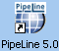

Instalación de PipeLine desde Internet
PipeLine está disponible en la página web de USAID | PROYECTO DELIVER en la siguiente dirección web:
http://deliver.jsi.com.
Para descargar PipeLine—
 | Si su conexión a Internet es lenta y/o poco fiable, solicite el CD-ROM de PipeLine enviando un correo electrónico a askdeliver@jsi.com o contacte a USAID | PROYECTO DELIVER por teléfono o correo usando la información de contacto que se encuentra en este manual.
- Acceda a Internet, ingrese la dirección del website de USAID | PROYECTO DELIVER (http://deliver.jsi.com).
- Busque la página de descarga de PipeLine; siga las instrucciones en pantalla para descargar PipeLine.
 | La copia de Internet de PipeLine requiere que se ingrese una contraseña para iniciar el proceso de instalación. La contraseña será enviada por correo electrónico. Usted debe tener una dirección de correo electrónico válida para recibir la contraseña.

Cómo iniciar PipeLine
Puede iniciar PipeLine desde el escritorio de Windows o desde la barra de tareas de Windows.

Iniciando PipeLine desde el escritorio de Windows
Desde el escritorio de Windows—
- Busque y haga doble clic en el icono PipeLine para iniciar la aplicación.

Iniciando PipeLine desde la barra de tareas de Windows
Desde la barra de tareas de Windows—
- Haga clic en Inicio.
- Haga clic en Programas.
- Busque y haga clic en el enlace de PipeLine 5.0.

Reinstalación de PipeLine
Para volver a instalar PipeLine—
- Coloque el CD de PipeLine en la unidad CD-ROM.
Si no tiene el CD de PipeLine, utilice la copia de PipeLine que descargó desde el sitio web de USAID | PROYECTO DELIVER.
 | La versión de PipeLine de Internet requiere una contraseña para iniciar el proceso de instalación. Esta contraseña le fue enviada por correo electrónico al momento de descargar PipeLine. Si usted ya no tiene el e-mail con la contraseña PipeLine, descargue el aplicativo PipeLine de nuevo desde la página de USAID | PROYECTO DELIVER (http://deliver.jsi.com).
- Inicie el proceso de instalación, siga las instrucciones en la pantalla.

Durante el proceso, un cuadro de mensaje aparecerá con instrucciones para eliminar PipeLine de su equipo.
- Haga clic en el botón Quitar para eliminar PipeLine de su equipo.
- Haga clic en el botón Finalizar cuando se le solicite.

Después de eliminar PipeLine—
- Repita el procedimiento de instalación de PipeLine.
Vea la página 2 para obtener información sobre la instalación de PipeLine.

Convertir sus Archivos de Datos Existentes
Esta versión de PipeLine le permite convertir los datos creados con versiones anteriores de PipeLine.
Desde la pantalla de Datos del Programa—
- Haga clic en la opción Archivo de barra de menús, seleccione la opción Abrir del menú desplegable.
PipeLine abre una ventana para que usted pueda localizar los archivos que necesita convertir.
 | Los archivos de PipeLine tienen extensión .mdb
- Busque y seleccione el archivo de datos que necesita; haga clic en el botón Abrir.
Después de seleccionar el archivo de datos que necesita convertir, PipeLine muestra un mensaje similar al siguiente.
Los archivos de datos actuales no corresponden con la versión actual. Puede permitir que PipeLine actualice el archivo ahora. Si no lo permite, algunas de las características de PipeLine pueden no funcionar correctamente.

- Haga clic en el botón Sí para convertir los archivos de datos seleccionados.
PipeLine abre una ventana, que le permite renombrar el archivo que ha seleccionado para actualizar. El archivo de datos actualizado se guardan como un archivo nuevo, y el archivo de datos original permanece en el formato de la versión anterior. Esto permite salvaguardar los datos originales al guardar el archivo de datos actualizado bajo un nombre diferente.
- Escriba el nuevo nombre en el campo Nombre de Archivo, haga clic en el botón Abrir.
PipeLine convierte el archivo de datos seleccionado, renombre el archivo y muestra los datos del programa asociado en la pantalla de Datos del Programa. Ahora puede trabajar con el archivo de datos convertido.
 | Recuerde que su archivo de datos original permanece en el directorio original con su nombre original. El archivo de datos convertido es una copia del original.

Ayuda En Línea
La Ayuda En Línea de PipeLine es un complemento a la Guía del Usuario de PipeLine 4. La Ayuda En Línea proporciona información sobre las funciones básicas de PipeLine.
- Pulse la tecla F1 para acceder a la Ayuda En Línea.
 | La información de este anexo no está incluida en la Ayuda En Línea.

MEJORAS RELACIONADAS CON EL CONSUMO

Resumen
PipeLine tiene tres nuevas mejoras relacionadas con el consumo:
- clonación de estimación de consumo
- interpolación del consumo futuro
- recálculo del consumo promedio mensual (AMC).

Consumo
Use la Vista de Árbol de Consumo para rastrear las cantidades reales y previstas de los productos entregados a los usuarios.
- Consumo Real—las cantidades reportadas o estimadas de producto que salieron del sistema logístico del programa a través de las actividades normales de entrega a usuarios.
- Consumo Previsto—las cantidades previstas a ser entregadas en el futuro.
- Haga clic en la opción de Vista de Árbol de Consumo.
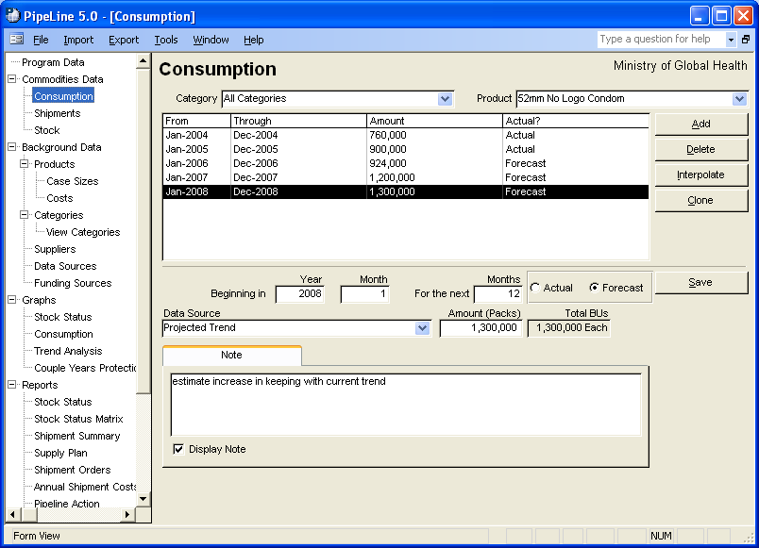Figura 1—Pantalla de Consumo
PipeLine muestra la Pantalla de Consumo (ver Figura 1).

Agregar Datos de Consumo
Para añadir los datos de consumo de un archivo generado por un sistema de estimaciones externo, consulte la sección de las Utilidades de PipeLine - Importar Datos de Consumo de la Guía del Usuario de PipeLine 4 (página A-6).Utilice el botón Agregar para añadir datos de consumo para un producto en particular.
 | En este momento, los datos del estimación de consumo pueden ser importados desde el paquete de software Quantimed (disponible en Management Sciences for Health [MSH]). PipeLine podrá tener la capacidad de recibir datos sobre el consumo de fuentes adicionales en el futuro: consulte los detalles con el gerente de producto de PipeLine de USAID | PROYECTO DELIVER.
Con la pantalla de Consumo desplegada—
- Haga clic en la flecha situada junto al campo Categoría, seleccione una categoría del menú desplegable.
- Haga clic en la flecha situada junto al campo de Producto, seleccione el producto al que desea añadirle los datos de consumo.
- Haga clic en el botón Agregar.
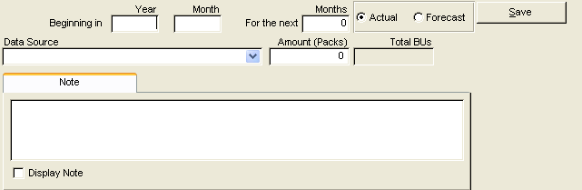
Figura 2—Área de la pantalla de ingreso de datos de consumo
La mitad inferior de la pantalla de Consumo queda en blanco para que pueda introducir los datos (ver Figura 2).

Comenzando en
Esta área le permite establecer el período de consumo, el que puede ser cualquier cantidad de meses.
El campo de Año muestra el año calendario en que comienza el período de consumo.
- Escriba el año en formato de cuatro dígitos.
El campo Mes muestra el mes que marca el inicio del período de consumo. Por ejemplo, 1 muestra que el primer mes del año es el inicio del período de consumo.
- Haga clic en el campo Mes; escriba el mes en que comienza el período de consumo.

Para los Siguientes
El campo Para los Siguientes Meses muestra el número de meses consecutivos en el período de consumo. Por ejemplo, 3 indica un período de tres meses (un trimestre).
- Haga clic en el campo Para los Siguientes Meses; escriba la duración del período de consumo (en meses).
El campo Real muestra que los datos de consumo provienen de una fuente real (por ejemplo, los registros de inventario físico, registros de una despensa, etc.).
- Haga clic en el campo Real si los datos de consumo provienen de una fuente real.
El campo Estimación muestra que los datos de consumo es una proyección estimada.
- Haga clic en el campo de Estimación si los datos de consumo provienen de una estimación.
El campo de Fuente de Datos muestra el tipo de datos utilizados para calcular el consumo.
- Haga clic en la flecha situada junto al campo de Fuente de Datos; seleccione una fuente de datos del menú desplegable.
El campo Cantidad muestra la cantidad del consumo para este período. Para calcular el consumo para informes y gráficos, esta cantidad se divide por el número que aparece en el campo Para los Próximos Meses.
- Haga clic en el campo Cantidad, escriba la cantidad del consumo.
El campo Nota es un área de anotaciones (memo) utilizada para incluir información adicional sobre de los datos.
 | El consumo total se muestra automáticamente en Unidades Básicas (BUs). Esta es la cantidad de su consumo en paquetes convertida a unidades básicas (número de paquetes multiplicado por el tamaño del paquete). La unidad básica por defecto es uno por paquete. Usted puede actualizar las unidades básicas en la pantalla de Productos, bajo la pestaña Disponibilidad/UOM (unidad de medida), si el producto con el que está trabajando tiene una proporción diferente de unidad a paquete.
- Haga clic en el campo Nota, escriba cualquier anotación relevante sobre los datos de consumo.
El campo Mostrar Nota le indica a PipeLine que debe incluir la nota en los informes de PipeLine.
- Haga clic en el campo Mostrar Nota para incluir la anotación en los informes.
- Haga clic en el botón Guardar para guardar los datos.

Editar los Datos de Consumo
Puede editar los datos de Consumo de un producto en particular.
Con la pantalla de Consumo desplegada—
- Seleccione la Categoría para el producto que desea editar.
 | Si no recuerda el nombre de la categoría del producto que necesita editar, seleccione Todas las Categorías del menú desplegable Categoría para acceder a todos los productos en su programa.
- Haga clic en la flecha situada junto al campo Producto; seleccione el producto que necesita editar en el menú desplegable.
- Haga clic en los datos de consumo que necesita editar.
- Haga clic en el campo que necesita editar, escriba los nuevos datos.
- Haga clic en el botón Guardar para guardar los datos.

Clonar los Datos de Consumo
Esta mejora le permite clonar los datos de consumo previstos de un producto a múltiples productos, de acuerdo a un factor de unidades básicas definido por el usuario. Le ayuda a introducir los datos de consumo previstos más rápidamente en la pantalla de Consumo en PipeLine, especialmente para productos que se usan juntos en una proporción idéntica. Podría ser útil para productos como material de laboratorio, medicamentos usados en combinaciones idénticas y suministros consumibles de salud (como jeringas).
Para clonar con éxito los datos de consumo, se deben cumplir las siguientes condiciones:
- El producto que será clonado y sus estimaciones de consumo de datos ha sido ingresado en PipeLine.
- El (los) producto (s) que recibe(n) los datos clonados también deben estar ingresados en PipeLine.
  - No es necesario que introduzca los datos de estimación de consumo para los productos que recibirán los datos clonados.
  - Cualquier dato de consumo marcado como real no será sobrescrito.
- La proporción en que los productos se utilizan es conocida.
  - Todas las proporciones son ingresadas en unidades, no en paquetes.
!! | ¿Cómo difiere esta característica de PipeLine 4.0?  Esta característica no estaba disponible en PipeLine 4.0. Cada producto y sus datos de consumo debían ingresarse manualmente, a menos que fueran importados de una estimación producida en Quantimed.
Con la pantalla de Consumo desplegada—
- Seleccione la Categoría para el producto que desea clonar.
- Haga clic en la flecha situada junto al campo Producto, seleccione el producto que desea clonar del menú desplegable.
- Haga clic en el botón Clonar.
!! | Si los datos de consumo no existen para el producto seleccionado, el botón Clonar estará deshabilitado.
La ventana Clonar Consumo se despliega (ver Figura 3). Esta ventana indica el producto seleccionado y le permite seleccionar el período de tiempo para iniciar la clonación de datos. Después de seleccionar Aceptar, serán ingresados el (los) producto (s) a clonar y el (los) factor (es) con que se clonarán.
!! | No puede clonar datos históricos. Sólo puede clonar los datos del mes actual o datos futuros. Por lo tanto, el mes de inicio para el procedimiento de clonación debe ser el mes en curso o un mes futuro.
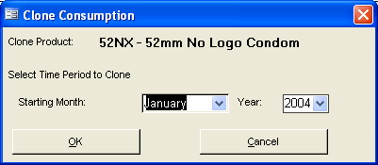
Figura 3—Venta de Clonar Consumo
- Haga clic en el campo Seleccionar para cada producto que desea clonar.
- Haga clic en el campo Proporción; introduzca el factor por el cual los datos de consumo clonados deben ser modificados para cada producto seleccionado. Los factores deben ser proporciones de unidades básicas!
Para visualizar una tabla con los resultados de la operación de clonación—
- Haga clic en el botón de Vista Previa.
El informe se muestra en pantalla. Si está satisfecho/a con los datos tal como se presentan, puede imprimir el informe desde la pantalla de la vista previa. Puede exportar el informe a un archivo Word, Excel, PDF usando la barra de herramientas. Después de cerrar el informe, regresará a la pantalla de Clonar Consumo.
Para poblar el (los) producto(s) objetivo(s) que será(n) clonado(s) y generar un informe de la clonación—
- Haga clic en el botón Aplicar.
La pantalla mostrará un informe de confirmación. Puede imprimir el informe desde la pantalla de vista previa. Puede exportar el informe a un archivo Word, Excel, PDF usando la barra de herramientas. Después de cerrar el informe, regresará a la pantalla de Consumo.
!! | Los datos de consumo clonados siempre serán marcados como estimación. Los datos clonados son ingresan mensualmente; la fuente de datos del consumo clonado es automáticamente ingresada como clon.

Interpolar los Datos de Consumo
Esta mejora le permite interpolar datos de consumo futuro entre un punto de inicio y un punto final definidos. La interpolación calcula los valores a lo largo de una línea recta entre los dos puntos. El punto de partida es el último punto de los datos de consumo existentes para el producto seleccionado; el consumo promedio mensual inicial es el consumo real promedio mensual reportado para ese punto en el tiempo. El punto final es un valor ingresado por el usuario. También debe ingresar la estimación del consumo promedio mensual final o el consumo promedio mensual deseado. PipeLine ingresará un valor de consumo mensual por cada mes en el intervalo de tiempo deseado basado en la interpolación entre el punto de partida y el punto final. La interpolación también puede ser utilizada para un producto completamente nuevo que no tiene historia previa de consumo. Sin embargo, la función no poblará los datos de consumo durante un período de tiempo anterior. Sólo pueden crearse registros de consumo futuro (estimaciones) con la interpolación.
La función de interpolación es útil si desea pronosticar basado en un objetivo futuro, especialmente para productos con poca o sin ninguna historia de consumo anterior. Cualquier registro de consumo marcado como real no se sobrescribirá con la función de interpolación; solamente puede introducirse datos de estimación de consumo de esta manera.
 | ¿En qué se diferencia esta característica de la existente en PipeLine 4.0?  Esta característica no estaba disponible en PipeLine 4.0. Cada producto y sus datos de consumo debían ingresarse manualmente, a menos que se importaran de una estimación producida en Quantimed.
Con la pantalla de Consumo desplegada—
- Seleccione la Categoría para el producto que desea interpolar.
- Haga clic en la flecha situada junto al campo Producto, seleccione el producto que desea para interpolar desde el menú desplegable.
- Haga clic en el botón Interpolar.
Si no hay consumo real para el producto seleccionado, se muestra un mensaje (Figura 4).
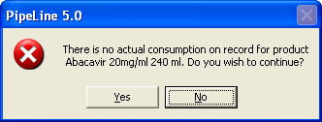
Figura 4—Mensaje de advertencia de consumo real
- Haga clic en Sí para continuar.
Se muestra la ventana de Interpolación (vea la Figura 5). Esta ventana le permite ingresar el mes, año y consumo promedio mensual (CPM) de inicio y de finalización.
 | Haga clic en No y regresará a la pantalla de Consumo sin haber realizado cambios en el sistema.
- Haga clic en la flecha situada junto al campo Mes de Inicio; seleccione el mes para iniciar su interpolación.
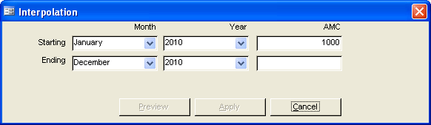
Figura 5—Ventana de Interpolación
- Haga clic en la flecha situada junto al campo Año de Inicio; seleccione el año para comenzar su interpolación.
- Introduzca el CPM inicial para su interpolación en el campo CPM de Inicio.
- Pulse Intro.
 | Si el consumo real está en el registro de los últimos dos años, el mes de inicio se establece en el último mes y año para el cual existen datos de consumo real. El CPM de Inicio es el valor de CPM para ese mes y año, tal como se calcula en el Informe de Situación de Existencias. Todos estos valores de inicio estarán deshabilitados; no podrá cambiarlos a través de la función Interpolar.
- Haga clic en la flecha situada junto al campo Mes de Finalización, seleccione el mes para finalizar su interpolación.
- Haga clic en la flecha situada junto al campo de Año de Finalización; seleccione el año para finalizar su interpolación.
- Introduzca el CPM Final para su interpolación en el campo CPM de Finalización.
- Pulse Intro.
Para visualizar una tabla con los resultados de la operación de interpolación—
- Haga clic en el botón de Vista Previa.
El informe se muestra en pantalla. Si está satisfecho con los datos tal como se presentan, puede imprimir el informe desde la pantalla de la vista previa. Puede exportar el informe a un archivo Word, Excel, o PDF usando la barra de herramientas. Después de cerrar el informe, regresará a la ventana de Interpolación.
Para interpolar el producto objetivo basado en estos valores—
- Haga clic en el botón Aplicar.
Si los datos de estimación ya existen para el producto y período de tiempo seleccionado, aparecerá un mensaje de advertencia (ver Figura 6).

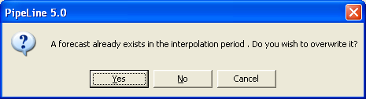
Figura 6—Mensaje de advertencia de sobreescritura
- Haga clic en Sí para continuar con la interpolación y sobrescribir las estimaciones existentes.
O bien, haga clic en No para continuar con la interpolación y sólo agregar nuevos registros de estimación.
O bien, haga clic en Cancelar para cancelar la interpolación y regresar a la ventana de interpolación.
Un mensaje de confirmación aparecerá indicando los cambios que se realizaron en el producto seleccionado (ver Figura 7).
- Haga clic en el botón Aceptar.
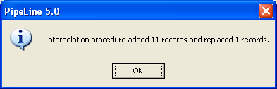
Figura 7—Mensaje de confirmación de Interpolación

Borrar los Datos de Consumo
Utilice el botón Borrar para borrar los datos de consumo de un producto en particular.
Con la pantalla de Consumo desplegada—
- Haga clic en el campo Categoría; seleccione la categoría del menú desplegable.
- Haga clic en la flecha situada junto al campo Producto; seleccione el producto en el que necesita borrar los datos de consumo.
- Haga clic en los datos de consumo que necesita borrar.
- Haga clic en el botón Borrar, se despliega un mensaje de confirmación.
- Haga clic en Sí para borrar los datos de consumo seleccionados.

Recalcular el Consumo Promedio Mensual (CPM)
Una de las estadísticas más importantes utilizadas en PipeLine es el consumo promedio mensual (CPM), el cual se utiliza para calcular el estado de las existencias y las cantidades de reabastecimiento. El cálculo por defecto de CPM es el promedio del consumo de más de tres meses—el mes en curso más la estimación de los siguientes dos meses, dividido entre tres. Este cálculo por defecto funciona muy bien cuando la variación de la demanda es aleatoria. Sin embargo, para los productos con un fuerte componente estacional hacia la demanda, sobre todo aquellos productos que deben ser impulsados y pre-posicionados antes de un evento, la demanda será sobreestimada o subestimada en PipeLine cuando se utiliza el valor por defecto. Para compensar las largas proyecciones y la demanda estacional dentro del país, PipeLine 5 tiene una nueva característica que le permite restablecer el cálculo de CPM utilizando un número diferente de meses. Recalcular el CPM le permite tomar ventaja de las características de planificación de envíos de PipeLine para evitar la escasez de existencias durante el período de alto consumo y evitar la acumulación de existencias durante el período de bajo consumo.

Los productos de temporada podrían incluir medicamentos antimaláricos y otros materiales para las epidemias estacionales o productos para campañas y promociones. Es importante recordar que el componente estacional de la demanda es un aumento previsible en la demanda que es independiente de cualquier otra tendencia del consumo en el tiempo.

Recalcular el CPM tiene dos partes. En primer lugar, puede seleccionar un mes y año de inicio en el futuro para empezar la planeación (para pre-posicionar los productos por encima del aumento de la demanda); en segundo lugar, puede seleccionar el número de meses a utilizar para el cálculo de CPM. Realizar el cálculo sobre un período más largo, cuando sea apropiado, le permite capturar la demanda de temporada ya sea en un solo envío o balancear el requerimiento en envíos aproximadamente iguales.

Aunque la función Recalcular CMP afecta a los datos de consumo, es manipulado desde la pantalla Informe de Situación de las Existencias, lo que permite ver las cifras de consumo promedio mensual.

Con la pantalla de Informe de Situación de Existencias desplegada—
- Seleccione el producto cuyo consumo promedio mensual desea recalcular.
No es necesario mostrar los datos antes de recalcular CPM, sin embargo, antes de recalcularlo, se recomienda que vea los datos utilizando con el botón Mostrar Datos (ver Figura 8).
- Haga clic en el botón Actualizar CPM.
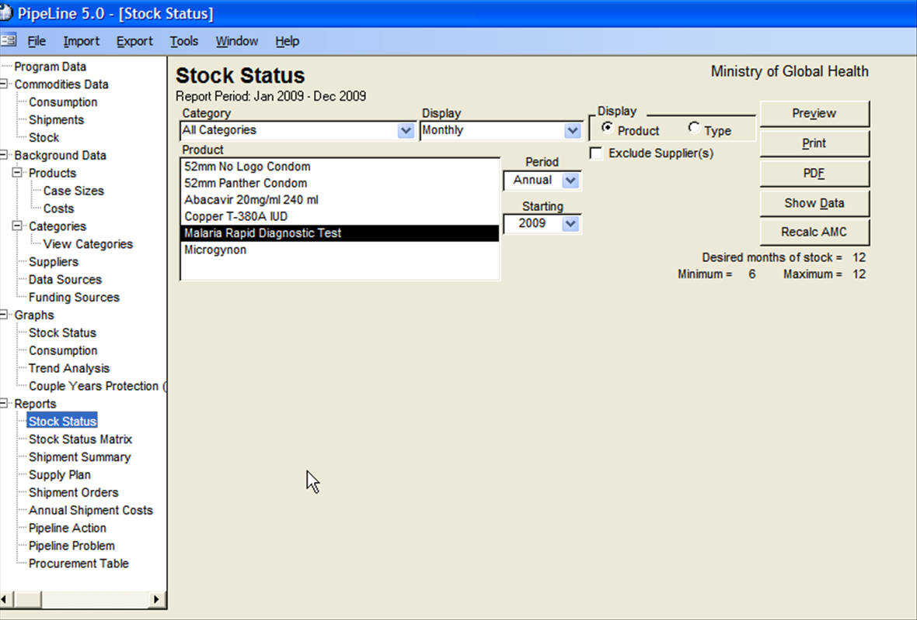
Figura 8—Pantalla de Informe de Situación de Existencias
Se muestra la ventana de Recalcular CPM (vea la Figura 9), incluyendo los parámetros por defecto para el cálculo de CPM.
 | Por defecto, PipeLine utiliza un promedio de de tres meses para el cálculo de CP; este inicia en el mes en curso—es decir, el primer mes que se muestra en el informe de la situación de existencias.

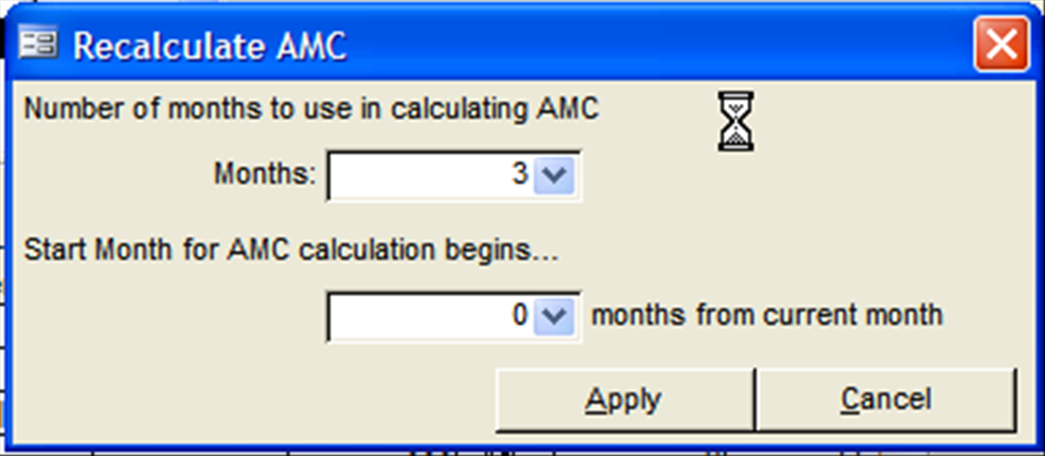
Figura 9—Ventana de Recalcular CPM

- Ajuste los parámetros de cálculo de CPM para satisfacer sus requerimientos de envío.
Debe experimentar con sus datos para determinar la mejor combinación de parámetros a utilizar. A continuación se sugieren algunas instrucciones para establecer los parámetros para recalcular el CPM para los productos con fuertes fluctuaciones de consumo estacional:
Para establecer el parámetro para el número de meses a utilizar en el cálculo del CPM, seleccione un número de 1 a 12 que incluya el aumento estacional del consumo esperado para el producto que ha seleccionado. Por ejemplo, si el aumento estacional en el consumo se produce más de tres meses, seleccione un promedio de cinco meses, lo que capturará un mes antes y un mes después de los aumentos del consumo en el promedio móvil.
Para establecer el parámetro para el mes de inicio del cálculo de CPM, utilice el número de meses que corresponden a su existencia de fin de año deseada (DEOYS). DEOYS por lo general es igual a—
(Mínimo + Máximo + Intervalo de Pedido) / 2
Esto asegura que los envíos planeados llegarán antes de los incrementos previstos en el consumo.
- Seleccione Aplicar para recalcular el consumo promedio mensual.
Los datos en el Informe de Situación de Existencias son cambiados de acuerdo a los parámetros seleccionados. Ahora puede proceder la planificación de envíos, como se describe en la Guía del Usuario PipeLine 4 (ver sección 5).
 | Para restablecer el CPM al cálculo por defecto de PipeLine, seleccione Recalcular CPM nuevamente; cambie los parámetros de tres meses al número de meses utilizados en el cálculo del CPM. Ajuste el mes de inicio para el cálculo a cero meses comenzando con el mes en curso.

MEJORAS RELACIONADAS CON LOS EMBARQUES

Resumen
Se han agregado cuatro mejoras relacionadas con los envíos.
- Buscar Envíos por ID#
- Fuente de Financiamiento
- Nuevo estado de Envío: Llegó
- Transferir Envíos entre Base de Datos de PipeLine.

Envíos
Use la opción de Vista de Árbol de Envíos para agregar, modificar y borrar datos de envío.
- Haga clic en la opción de Vista de Árbol de Envío para mostrar la pantalla de Envíos (ver Figura 10).
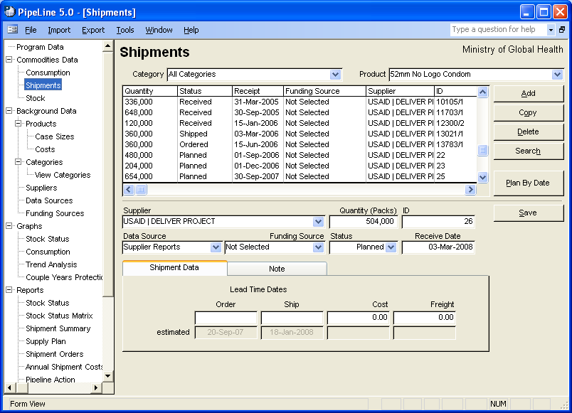

Figura 10—Pantalla de Envíos Agregar Datos de Envío
Utilice el botón Agregar para agregar los datos de envío de un producto en particular.
Con la pantalla de Envíos desplegada—
- Haga clic en la flecha situada junto al campo Categoría, seleccione la categoría del menú desplegable.
- Haga clic en la flecha situada junto al campo Producto; desde el menú desplegable, seleccione el producto que recibe los datos del envío.
- Haga clic en el botón Agregar.
La mitad inferior de la pantalla de Envíos queda en blanco (ver Figura 11), lo que le permite ingresar nuevos datos. Se desplegarán los valores de Proveedor (no se muestra), y el campo de Estado mostrará un valor por defecto de Planeado.
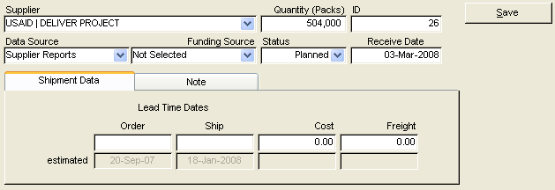
Figura 11—Área de ingreso de datos de Pantalla de Envíos
- Seleccione el proveedor del envío del menú desplegable.
- Haga clic en el campo Cantidad, escriba la cantidad del envío (en unidades).
El campo ID identifica el envío. Puede utilizar el número de Solicitud de Orden, un número de orden de compra, un número de factura o cualquier otro identificador único. También puede aceptar el código generado por PipeLine.
Para introducir un código de su elección—
- Haga clic en el campo ID, escriba el ID del envío.
 | El ID del envío puede ser cualquier combinación de números, letras y espacios, de hasta diez caracteres.
El campo de Fuente de Datos muestra la Fuente de datos asociado con el registro del envío.
- Haga clic en la flecha situada junto al campo de Fuente de datos, seleccione la Fuente de datos en el menú desplegable.
El campo de Fuentes de Financiación muestra la fuente de financiamiento relacionada con el registro del envío.
- Haga clic en la flecha situada junto al campo Fuente de Financiamiento; seleccione la fuente de financiamiento en el menú desplegable.

Situación del Envío
PipeLine 5.0 incluye una nueva situación del envío—llegó—para ofrecer opciones detalladas para el seguimiento y la clasificación de los envíos. Un envío se considera que llegó después de que ha arribado al país, pero no se ha recibido en la bodega desde donde se distribuirá a los usuarios.
En muchos países, los largos procedimientos aduaneros a menudo significan que un producto enviado se encuentra en el puerto, pero todavía no ha sido despachado de la aduana y puesto a disposición de los usuarios. Esta situación del envío ayuda a los usuarios de PipeLine a contabilizar y dar seguimiento a este tipo de envíos. La situación aparecerá en los informes, tales como los Pedidos de Envío; puede incluirse o excluirse del informe a su discreción (como con el estado de todos los demás envíos).
 | ¿En qué se diferencia esta característica de la existente en PipeLine 4.0?  Esta característica no estaba disponible en PipeLine 4.0, solamente cuatro estados de envíos estaban disponibles: planeado, pedido, enviado y recibido. Un envío recibido es uno que se ha recibido en un almacén y está listo para su distribución o para su el uso de los usuarios. No había ninguna otra condición diferente para un pedido que ya había sido enviado por su proveedor pero que no había sido recibido aún por el almacén.

El campo Estado muestra el estado del envío. El valor por defecto de este campo es Planeado. Para cambiar el valor por defecto—
- Haga clic en la flecha situada junto al campo Estado; seleccione el estado del envío en el menú desplegable.
El campo de Fecha de Recepción muestra la fecha que el envío fue recibido o se espera recibir.
Cada registro de envío debe tener una fecha de recepción.
- Haga clic en el campo Fecha de Recepción, escriba la fecha de recepción del envío.
Después de introducir un valor en el campo Fecha de Recepción y dependiendo de la cantidad ingresada y la información del producto, se mostrará una ventana de mensaje que indica que la cantidad ingresada no refleja el tamaño de la caja del Producto/Proveedor. PipeLine le preguntará si desea redondear el valor al tamaño de la caja del Producto/Proveedor más cercano (véase Figura 12). Seleccione Sí o No.

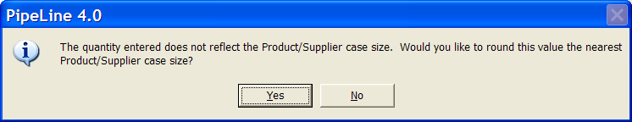
Figura 12—Mensaje de ajuste de tamaño de caja

Pestaña de Datos del Envío
La pestaña de Datos del Envío muestra los plazos de entrega reales o estimados y los costos del envío y del flete.

Orden (real/estimada)
El campo superior muestra la fecha real en que el envío fue o será ordenado. El campo Estimado se calcula basado en los plazos de entrega del proveedor. Para sobrescribir la estimación—
- Haga clic en el campo de arriba; escriba la fecha de pedido del envío.

Envío (real/estimado)
El campo superior muestra la fecha que el envío fue o será enviado. El campo Estimado se calcula basándose en los tiempos de entrega para el proveedor. Para sobrescribir la estimación—
- Haga clic en el campo de arriba, escriba la fecha de envío.

Costo (real/estimado)
El campo de arriba muestra el costo real del envío. El campo Estimado se calcula basado en el costo efectivo actual del producto en la fecha de envío. Para sobrescribir la estimación—
- Haga clic en el campo de arriba, escriba el costo exacto del envío.

Flete (real/estimado)
El campo superior muestra el costo real del flete. Esta cantidad incluye cualquier cargo adicional (es decir, los honorarios de despacho de aduanas) que se produzcan mientras el producto se está entregando. El campo Estimado muestra un cálculo basado en un porcentaje del costo del producto. Para cambiar la estimación—
- Haga clic en el campo de arriba; escriba el costo real del flete.
La pestaña de Nota tiene un campo de anotación para incluir información adicional sobre el envío.
 | Si introduce la información real del envío, tales como la fecha de recepción o el costo de flete (sobrescribiendo las estimaciones de PipeLine) —la información real que ingresó se visualizará en todos los informes de PipeLine.
- Haga clic en la pestaña Nota: escriba las notas relevantes sobre el envío.
El campo Mostrar Nota le indica a PipeLine que debe incluir la nota en los informes de PipeLine.
- Haga clic en el campo Mostar Nota para incluir la nota en los informes de PipeLine.
- Haga clic en el botón Guardar para guardar los datos.

Buscar Datos de Envío
Puede buscar por un número o fragmento del # de identificación (# de ID) del envío en la pantalla de Envíos. La función de búsqueda le permite ingresar hasta 10 caracteres alfanuméricos. Las búsquedas para todos los registros de envíos de todos los productos tienen lugar a partir del # de ID ingresado por el usuario, los resultados se muestran en orden numérico y se resaltan en la pantalla. Si sólo se encuentra un registro, PipeLine cambiará la pantalla para mostrar los envíos para ese producto y resaltará el registro coincidente. Si varios registros coinciden con la búsqueda, PipeLine mostrará el número de registros que coincidan y resaltará la primera coincidencia. Puede desplazarse por cada registro hasta que se encuentra la coincidencia deseada.
Con la pantalla de Envíos desplegada—
 | ¿En qué se diferencia esta característica de la existente en PipeLine 4.0?  Esta característica no estaba disponible en PipeLine 4.0.
- Haga clic en el botón Buscar.
La ventana de búsqueda muestra el # de ID de Envío (ver Figura 13).
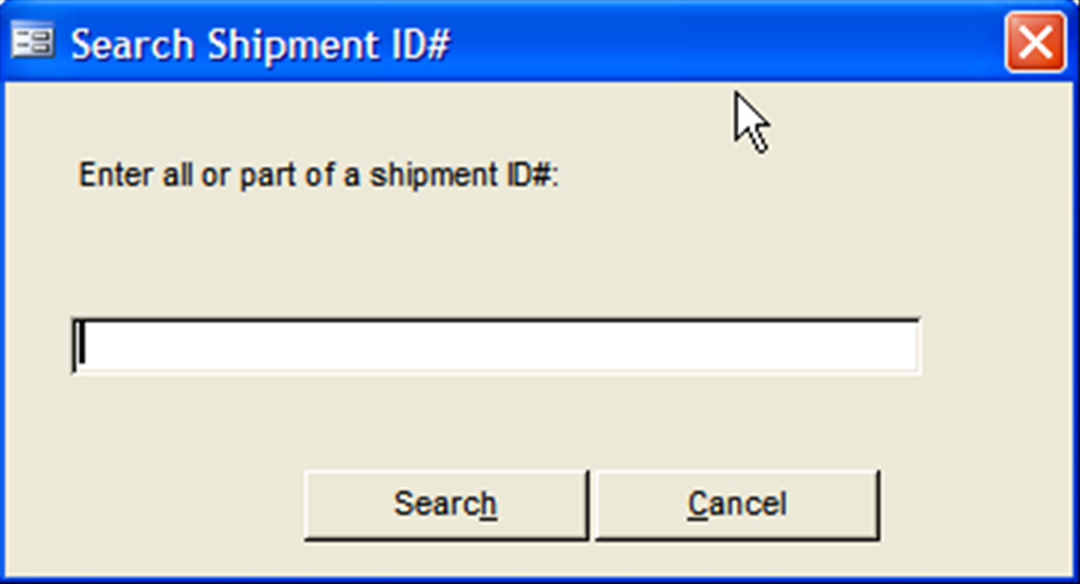
Figura 13—Ventana de búsqueda por # de ID de Envío
- Escriba todo o parte del # de ID de un envío en el cuadro de texto.
- Haga clic en el botón Buscar.
Si la búsqueda no es exitosa, se muestra un cuadro de mensaje.
- Haga clic en Aceptar para regresar a la ventana de Búsqueda por # de ID de Envío.
Si la búsqueda encuentra con éxito UN registro, la ventana de Búsqueda por # de ID de Envío se cierra, el producto adecuado es seleccionado en el campo Producto y el registro de envío coincidente con la búsqueda aparece resaltado en la Pantalla de Envío.
Si la búsqueda encuentra con éxito MULTIPLES registros, se muestra un cuadro de mensaje, el primer registro de envío que coincide con la búsqueda aparece resaltado en la Pantalla de Envío, y el Producto adecuado es seleccionado.
- Haga clic en Siguiente Registro para enfocarse en el siguiente registro coincidente de la búsqueda.
Siga haciendo clic en Siguiente Registro hasta que el registro que está buscando esté seleccionado.
- Haga clic en Cancelar para cerrar la ventana y volver a la Pantalla de Envío.

Editar Datos de Envío
Puede editar los datos del Envío para un producto en particular.
Con la pantalla de Envíos desplegada—
- Seleccione la Categoría para el producto que desea editar.
Si no recuerda la categoría para el producto que usted necesita editar, seleccione Todas las Categorías del menú desplegable de Categoría para acceder a todos los productos en su programa.

- Haga clic en la flecha situada junto al campo Producto, desde el menú desplegable, seleccione el producto que necesita editar.
- Haga clic en el registro de envío que usted necesita editar.
- Haga clic en el campo que necesita editar, escriba los nuevos datos.
- Haga clic en el botón Guardar para guardar los datos.

Copiar Datos del Envío
El botón Copiar permite copiar datos de envío. Los datos copiados se pueden editar para reflejar los detalles de un nuevo envío, lo que reduce la cantidad requerida de datos ingresados.
Con la pantalla de Envíos desplegada—
- Haga clic en la flecha situada junto al campo Categoría, seleccione la categoría del producto del que necesita copiar los datos de envío.
- Haga clic en la flecha situada junto al campo de Producto, seleccione el producto del que necesita copiar los datos del envío.
- Seleccione los datos de envío que necesita copiar.
!! | Debe introducir una nueva fecha de recepción en el campo Fecha de Recepción.  PipeLine asigna un número de ID de envío a los datos copiados. Puede sobrescribir el número de ID de envío de PipeLine y utilizar su propio identificador único.
- Haga clic en el botón Copiar.
- Edite el registro de envío según sea necesario.
- Haga clic en el botón Guardar para guardar los cambios.

Planear Envíos por Fecha
Utilizando PipeLine, puede agregar envíos basados en la cantidad de existencias necesarias para alcanzar un nivel de existencias deseado, en una fecha que usted especifique para los productos seleccionados. Utilice el botón Planear por Fecha para planear los envíos.
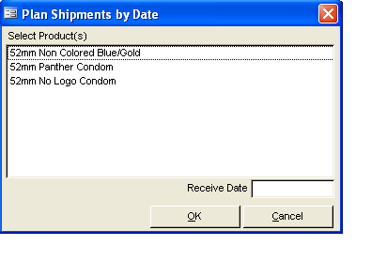
Figura 14—Venta de Planear por Fecha Con la pantalla de Envíos desplegada—
- Haga clic en el botón Planear por Fecha.
La venta de Planear por Fecha es desplegada (ver la Figura 14). Esta ventana incluye cada producto en la categoría seleccionada actualmente para el programa actual.
- Haga clic en el(los) producto(s) que desea planear basado en la fecha de recepción del producto.
- Haga clic en el campo Fecha de Recepción, escriba la fecha en que desee que el(los) envío(s) sea(n) entregado(s).
- Haga clic en el botón Aceptar.
Si la fecha de recepción que se introduce no es el último día del mes en curso, se muestra un mensaje (ver figura 15)
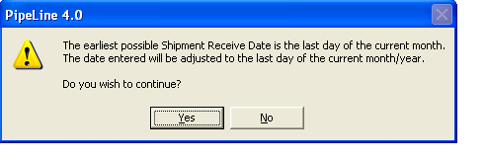
Figura 15—Mensaje de Planear envío por fecha
- Haga clic en el botón Sí para aceptar el cambio de fecha.

Borrar los Datos de Envío
Utilice el botón Borrar para borrar los datos de envío de un producto en particular.
Con la pantalla de Envíos desplegada—
- Haga clic en la flecha situada junto al campo Categoría, seleccione la categoría del menú desplegable.
- Haga clic en la flecha situada junto al campo Producto; seleccione el producto en el menú desplegable.
- Seleccione el registro del envío que desea borrar.
- Haga clic en el botón Borrar, se despliega un mensaje de confirmación.
- Haga clic en Sí para eliminar los datos del envío seleccionado.

Transferir Datos de Envío
Esta mejora le permite exportar los datos de envío de una base de datos de PipeLine e importarlos a otra base de datos de PipeLine. Esta característica puede ser útil si tiene múltiples bases de datos para un solo programa (por ejemplo, si tiene un programa nacional suministrado por dos cadenas de abastecimiento diferentes: se puede mantener una base de datos para el programa nacional, mientras que se utilizan distintas bases de datos para rastrear los productos en cada cadena de abastecimiento). Esta mejora evita que se tenga que introducir manualmente los datos actualizados de su envío en cada base de datos. En su lugar se pueden introducir los datos en una sola base de datos y fácilmente importarlos a cualquier otra base de datos.
El envío de datos es exportado en archivos de lenguaje de marcas extensible (XML). La función de importación hace coincidir los envíos existentes en la base de datos de importación con los datos de envío en el archivo XML basado en la identificación del producto y el ID del envío. Usted puede hacer coincidir los envíos manualmente en una pantalla de importación, si no coinciden automáticamente; también puede pre-visualizar los resultados de la importación antes de hacerlos permanentes. También se importan los nuevos envíos. En última instancia, es suya la decisión de importar o no cualquier registro de envíos que se encuentren dentro del archivo XML.
Para importar un envío exitosamente desde otra base de datos de PipeLine, deben cumplirse las siguientes condiciones:
- El Producto, el Proveedor, la Fuente de Financiamiento (si aplica) y la Fuente de Datos deben existir en la base de datos que hace la importación, al igual que en la base de datos de exportación.
  - Estos campos deben tener los mismos nombres y códigos en ambas bases de datos. PipeLine no importará ningún envío sin estos datos.
  - Se le notificará cuáles registros de envíos no se importaron en la parte superior del informe de Vista Previa y en la parte superior del informe de Confirmación. En el informe, un asterisco marca el Producto, Proveedor, Fuente de Financiamiento, o la Fuente de Datos que no existen en la base de datos de importación.

Exportar Datos de Envío
 | ¿En qué se diferencia esta característica de la existente en PipeLine 4.0?  Esta característica no estaba disponible en PipeLine 4.0. En la versión 4.0, sólo se podía ingresar envíos a través de la importación de una hoja de cálculo Excel y sólo para la configuración inicial de una base de datos. Los usuarios que mantenían múltiples bases de datos existentes para el mismo programa tenían que introducir manualmente todas las actualizaciones de los envíos en cada base de datos.
La opción Exportar de la barra de menú le permite exportar los datos del envío (vea la Figura 16).
Para exportar datos del envío—
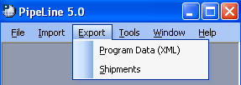
Figura 16—Opciones de exportación
- Haga clic en la opción Exportar de la barra de menús.
- Haga clic en la opción de Envíos.

PipeLine muestra la ventana Guardar Datos de Salida En para que pueda guardar los datos del programa actual como un archivo XML (vea la Figura 17). PipeLine creó el nombre por defecto basado en el Código del Programa y la fecha.
- Haga clic en el botón Guardar para aceptar el nombre de archivo por defecto.
O bien, escriba un nombre de archivo nuevo y haga clic en el botón Guardar.
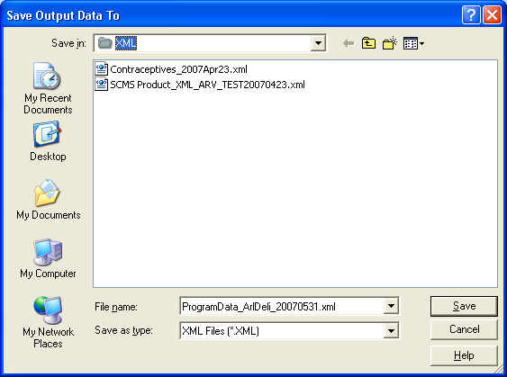
Figura 17—Ventana de Guardar Datos de Salida En
PipeLine muestra la ventana Exportar Datos del Programa (XML) para notificarle que la exportación de datos del programa se completó exitosamente. Esta ventana muestra la ubicación del archivo recién creado.
Nunca guarde los datos en su unidad A:\
- Haga clic en Aceptar.
Pipeline mostrará su ubicación anterior una vez guardados los datos.
Si accidentalmente selecciona Exportar -> Datos del Programa, puede regresar a la pantalla anterior; haga clic en el botón Cancelar en la pantalla de Guardar Datos de Salida En.

Importar Datos de Envío en PipeLine
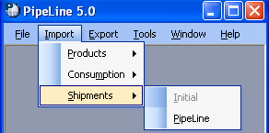
Figura 18—Opciones de Importar Envío
La opción Importar Envío de la barra de menús de Importar estará disponible después de crear y guardar un nuevo programa (vea la Figura 18).

Para importar datos de envío—
 | Esta opción sólo está disponible si usted tiene acceso a un archivo de datos exportados.
- Haga clic en la opción Importar de la barra de menús.
- Haga clic en la opción Envío.
- Haga clic en la opción de PipeLine.
PipeLine muestra la ventana de Importar Envíos para que pueda seleccionar el archivo de datos de importación (vea la Figura 19).
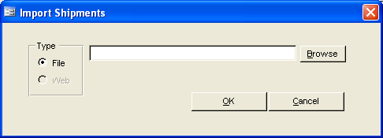
Figura 19—Ventana de Importar Datos de Envío

- Escriba la ubicación del archivo de datos que necesita importar.
!! | Dentro del cuadro de Tipo, asegúrese de que el botón de Archivo esté activado. La funcionalidad para la opción Web no está disponible actualmente.
Si no está seguro de dónde se encuentra el archivo de datos de estimaciones, utilice el botón Examinar. Haga clic en el botón Examinar; use el Explorador de Windows para localizar el archivo que usted necesita. Seleccione el archivo y luego en Abrir.
- Haga clic en Aceptar.
Nunca importe un archivo desde la unidad A:\ Mueva los datos del disco A:\ a su disco duro, luego utilice la opción Importar para seleccionar los datos.
Después de validar el archivo, PipeLine muestra la ventana de Conciliación de Datos de Envío Importados (ver la Figura 20).
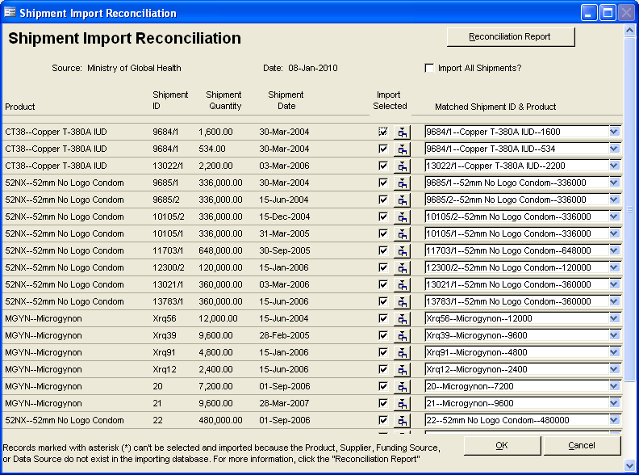
Figura 20—Ventana de Conciliación de Datos de Envío Importados

Conciliación de Datos de Envío Importados
La ventana de Conciliación de Envíos Importados despliega una lista de todos los datos potenciales de envío a ser importados. El campo de Fuente muestra el nombre del archivo de Fuente para los datos de importación.
El campo Fecha muestra la fecha en que el archivo de importación fue creado. El campo Importar Todos los Envíos? identifica si todos los valores de importación serán importados en la base de datos.
- Marque Importar Todos los Envíos? para importar todos los envíos en el archivo de importación.
La columna de Producto muestra el Código de Producto y el Nombre del Producto para los productos en el archivo de datos de envío importado. Los campos de ID del Envío, Cantidad del Envío y Fecha del Envío muestran los valores para los campos del archivo de datos de envío importado. El campo Seleccionado se utiliza para seleccionar los datos de envío de productos a importar. La última columna se utiliza para asociar los registros del archivo de datos con los envíos que se muestran en la lista.
 | Todos los envíos que coincidan un envío en la lista de envíos basados en los # ID de Producto y # ID de Envío serán asociados automáticamente.

Para seleccionar los datos de envío para la importación—
- Haga clic en la columna de Seleccionado para cada envío con datos que desea importar a PipeLine.
 | Si marca la columna de Seleccionado para un producto y luego deja la columna Asociar Envío en blanco, PipeLine creará un nuevo envío con estos datos de envío.  Los registros marcados con un asterisco (*) no pueden ser seleccionados e importados debido a que el Producto, Proveedor, Fuente de Financiamiento o Fuente de Datos no existen en la base de datos de importación.
Asociar un registro de envío a ser importado con los envíos en la Lista de Asociar Envío—
- Haga clic en la flecha situada junto a un campo de datos la columna Asociar ID de Envío y Producto: seleccione el envío que corresponde a los datos del envío importado.
- Repita el proceso para cada envío que necesite ser asociado con un Envío en la Lista.
La asociación de datos de envíos a envíos en la Lista de Asociar ID de Envío y Producto no los importará. También debe marcar la columna de Seleccionado en la fila correspondiente.
Visualizar los detalles del Envío Asociado seleccionado—
- Haga clic en el botón .
- La ventana de Detalles del Envío se abrirá (vea la Figura 21) y mostrará los detalles del envío existente que han sido asociados al envío que está siendo importado. Haga clic en en la esquina derecha para cerrar la ventana y regresar a la ventana de la Conciliación.
El informe de Conciliación resalta cualquier envío que no pueda importarse, este puede ser visto antes de completar la importación. Para ver el Informe de Conciliación antes de importar los datos de envío—
- Haga clic en el botón Informe de Conciliación.
Después de seleccionar los envíos que serán importados y asociarlos a los envíos ya existentes, cuando aplique—
- Haga clic en el botón Aceptar para completar la importación.

Después de importar los datos de envío seleccionados a PipeLine, se mostrará el Informe de Importación. Este informe muestra cuales envíos fueron importados con datos de envío asociados, también lista cualquier envío que no fue importado. Puede exportar el informe a un archivo Word, Excel, o PDF usando la barra de herramientas.
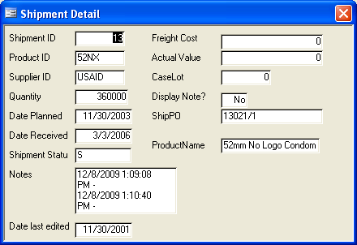
Figura 21—Ventana de Detalle de Envío
Después de que el informe se ha cerrado, PipeLine regresará a la pantalla principal, usted podrá visualizar los datos de envíos recién importados.
!! | El sistema no guarda estos informes, por lo tanto, se recomienda encarecidamente que exporte o imprima el informe (antes de cerrarlo).

Fuentes de Financiamiento
La Fuente de Financiamiento, un nuevo campo en PipeLine 5.0, le ofrece una forma adicional de descripción de un envío. La Fuente de Financiamiento es un campo opcional que puede ser usado o dejado en blanco. Las fuentes de financiamiento están asociadas a los envíos de productos en la pantalla de los Envíos.
En muchos países, los productos son enviados por una entidad pero financiados por otra (por ejemplo, el UNFPA puede enviar anticonceptivos orales, pero el envío puede ser financiado por un fondo colectivo o por fondos del país). Esta mejora hace que sea posible diferenciar entre la organización que físicamente envía el producto (el proveedor) y la organización que paga por el producto (la fuente de financiamiento).
La definición de una fuente de financiamiento se hace de la misma manera que para un proveedor o fuente de datos—en una pantalla separada de entrada de datos donde se puede ingresar cualquier fuente de financiamiento. Sólo se requieren dos datos: el nombre de la fuente de financiamiento y un código (ya sea el código generado por defecto por PipeLine o un código definido por el usuario que puede sustituir el generado por defecto de PipeLine). Los informes relacionados con los envíos, como el Informe Resumen del Envío, Órdenes de Envío y Costos Anuales de Envío se pueden ordenar por fuente de financiamiento (así como por proveedor), dándole más opciones para ver los datos.
- Haga clic en la opción Vista de Árbol de Fuentes de Financiamiento para acceder a la pantalla Fuentes de Financiamiento.
 | ¿En qué se diferencia esta característica de la existente en PipeLine 4.0?  Este campo no estaba disponible en PipeLine 4.0. Usted podía describir un envío por producto y por proveedor, pero no era posible distinguir una organización que proporcionaba transporte que no estaba a la vez otorgando el financiamiento de una organización que estaba proporcionando ambos.
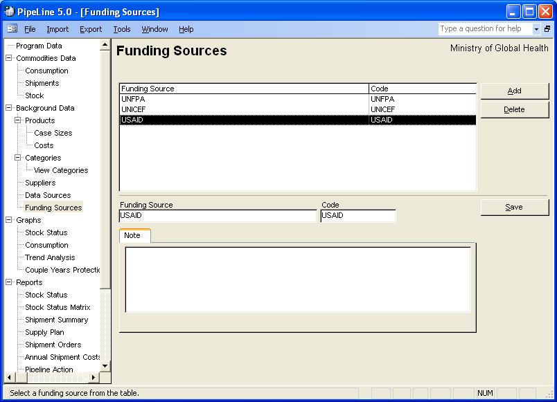
Figura 22—Pantalla de Fuentes de Financiamiento PipeLine muestra la pantalla de Fuentes de Financiamiento (vea la Figura 22).

Agregar una Opción de Fuente de Financiamiento
Utilice el botón Agregar para agregar una nueva opción de Fuente de Financiamiento.
- Haga clic en el botón Agregar.
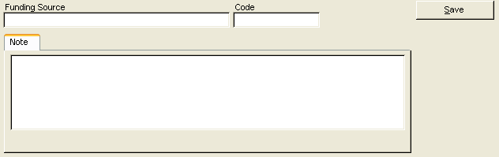
Figura 23—Área de entrada de datos de la pantalla de Fuentes de Financiamiento
La mitad inferior de la pantalla de Fuentes de Financiamiento se queda en blanco para permitirle introducir datos (vea la Figura 23).
- Escriba el nombre de la fuente.
El campo Código contiene el código para la Fuente de Financiamiento, que identifica la opción de la Fuente de Financiamiento. El campo Código es creado basándose en el nombre que se le da a la opción de Fuente de Financiamiento.
Usted puede mantener el código generado por PipeLine o utilizar su propio sistema de codificación.
Para cambiar el código generado por PipeLine—
- Resalte el código generado por PipeLine; escriba el nuevo código.
- Haga clic en el botón Guardar para guardar los datos.
 | El código puede contener un máximo de 10 caracteres, que pueden ser números, letras, espacios, o una combinación de éstos.

Editar las Opciones de Fuente de Financiamiento
Puede editar la información de las Fuentes de Financiación:
Con la pantalla de Fuentes de Financiamiento desplegada—
- Haga clic en la opción de Fuentes de Financiación que necesita editar.
- Haga clic en el campo que necesita editar, escriba los nuevos datos.
- Haga clic en el botón Guardar para guardar los cambios.

Eliminar una Opción de Fuente de Financiación
Utilice el botón Borrar para eliminar una opción de Fuente de Financiamiento.
Con la pantalla de Fuentes de Financiamiento desplegada—
- Haga clic en la opción de Fuentes de Financiamiento que necesita eliminar.
- Haga clic en el botón Eliminar.
Si la opción de Fuentes de Financiación se puede eliminar, PipeLine mostrará una confirmación.
- Haga clic en Sí para confirmar la eliminación.
Si no puede eliminar la opción de Fuente de Financiamiento (debido a que está asociada con otros registros de la base de datos), PipeLine mostrará una ventana de mensaje.
- Haga clic en Aceptar para cerrar la ventana del mensaje.

NUEVOS INFORMES Y CARACTERÍSTICAS RELACIONADAS

Resumen
PipeLine tiene dos nuevos informes y tres mejoras relacionadas:
- Informe de Matriz de Situación de Existencias
- Informe de Plan de Abastecimiento
- Ver la Situación de las Existencias para Todos los Productos para Un Mes
- Períodos de Tiempo Definidos por el Usuario
- Formato de los números en los informes de Excel.

Informe de Matriz de Situación de Existencias
Esta nueva versión del Informe de Situación de Existencias le proporciona otra opción para presentar los datos, mostrando la cifra de existencias en meses durante un periodo de tiempo seleccionado por el usuario. La matriz de situación de las existencias muestra la existencia en meses para un único producto o en un formato de tabla para varios productos, con un máximo y mínimo para cada producto. El informe resalta los productos arriba del máximo, por debajo del mínimo o desabastecidos.
 | ¿En qué se diferencia esta característica de la existente en PipeLine 4.0?  Esta versión del informe no estaba disponible en PipeLine 4.0.

Crear el Informe de Matriz de Situación de Existencias
Puede crear un informe de matriz de situaciónde existencias para cualquier producto en su programa. También puede crear un informe de matriz de situación de existencias para más de un producto, al mismo tiempo.
 | El procedimiento para crear un Informe de Matriz de Estado de Existencias es el mismo para cualquier producto que elija.

Para crear un Informe de Matriz de Situación de Existencias, desde la Vista de Árbol—
- Haga clic en la opción de la Vista de Árbol Matriz de Situación (debajo de Informes) para visualizar la pantalla Matriz de Situación de Existencias (vea la Figura 24).
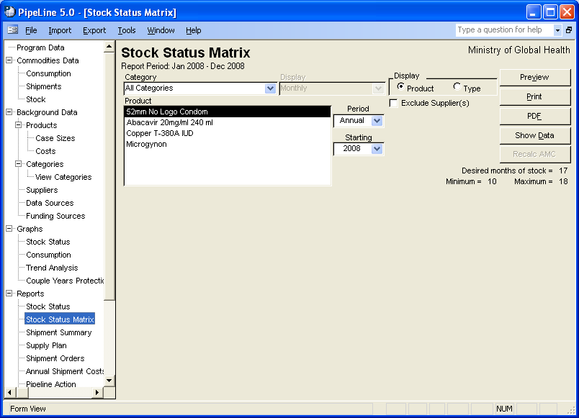
- Figura 24—Pantalla de Matriz de Situación de Existencias Haga clic en la flecha situada junto al campo Categoría, seleccione una categoría del menú desplegable.
O bien, seleccione Todas las Categorías del menú desplegable Categoría para acceder a todos los productos en su programa.
 | El Informe de Matriz de Estado de Existencias fue diseñado expresamente para mostrar los datos mensualmente. No está disponible una vista trimestral para este informe. Todavía puede mostrar los datos trimestral o mensualmente en el Informe de Situación de Existencias original.

Productos y Tipos
PipeLine le da la opción de seleccionar los artículos por Producto o Tipo (vea la Figura 25).
La opción de Producto es seleccionada por defecto. Para mostrar los datos por Tipo—que es una lista de Tipos de filtrados por Categoría—
- Haga clic en la opción Tipo.
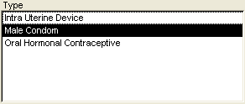
Figura 26—Opciones de visualización
PipeLine cambia la etiqueta del cuadro del Producto a Tipo y muestra todos los Tipos relacionados con la categoría seleccionada (vea la Figura 26).
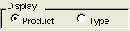
Figura 25—Opciones de visualización
El cuadro del Producto/Tipo muestra el (los) producto(s) que puede seleccionar para crear un informe de matriz de situación de existencias.
- Haga clic en el Producto o Tipo que usted necesita para crear el informe.
Para seleccionar varios productos o tipos—
- Mantenga presionada la tecla <Ctrl>, y haga clic en cada producto que desee incluir en el informe.
O bien, mantenga presionada la tecla <Ctrl>, y haga clic en cada tipo que desea incluir en el informe.
Los campos de Período e Inicio le permiten determinar el lapso de tiempo que el informe cubrirá.
- Haga clic en la flecha situada junto al campo Periodo, seleccione el período deseado para el informe.
- Haga clic en la flecha situada junto al campo Inicio, seleccione el primer año del período del informe.

Excluir Envíos Planeados para el Futuro de Proveedores
El campo de Excluir Proveedores le permite excluir envíos planeados del informe de Matriz de Situación de Existencias mediante la exclusión de los proveedores de estos envíos en la salida.
- Haga clic en el campo Excluir Proveedores.
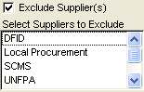
Figura 27—Cuadro para Seleccionar Proveedores a Excluir El cuadro Seleccione Proveedores a Excluir se abre, mostrando a los proveedores de sus productos (vea la Figura 27).
- Haga clic en los proveedores cuyos envíos planeados desea excluir del informe.
Para seleccionar más de un proveedor—
- Mantenga presionada la tecla Control <Ctrl>, y haga clic en cada proveedor que desea excluirse del informe.
Vea la página 44 del presente anexo para más información sobre el uso de los botones Mostrar Datos y Ocultar Datos.
Vea la página 46 de este anexo para obtener información sobre la vista previa, impresión, o como crear un archivo PDF del informe Matriz de Situación de Existencias.

Informe de Plan de Abastecimiento
Este informe fue diseñado para ayudarle a comunicar o decidir las cantidades de los productos a ordenar. Durante un periodo de tiempo definido por el usuario, muestra los datos de consumo en unidades básicas y paquetes, y cada envío ordenado (de múltiples proveedores) en unidades básicas, paquetes y cajas. El informe podría entregarse a los proveedores de envíos para ayudarles a determinar las cantidades de envío, el calendario, el modo más eficiente de envío y las configuraciones de contenedores para la carga. Dependiendo de la cantidad ordenada, tiene la opción de redondear hacia arriba al tamaño de caja más cercano o ver fracciones de cajas, dependiendo de si se puede o no ordenar cajas parciales o solo enteras.
 | ¿En qué se diferencia esta característica de la existente en PipeLine 4.0?  Este informe no estaba disponible en PipeLine 4.0. Los usuarios no podían ver cantidades en cajas o unidades básicas en ninguno de los informes en PipeLine 4.0.

Crear el Informe de Plan de Abastecimiento
Usando los datos de existencias, puede crear un informe de Plan de Abastecimiento de cualquier producto en su programa.
Desde el la Vista de Árbol—
 | El procedimiento para crear un informe de Plan de Abastecimiento es el mismo para todos los productos que elija.
- Haga clic en la opción de la Plan de Abastecimiento de la Vista de Árbol (en informes), para mostrar la pantalla Plan de Abastecimiento (vea la Figura 28).
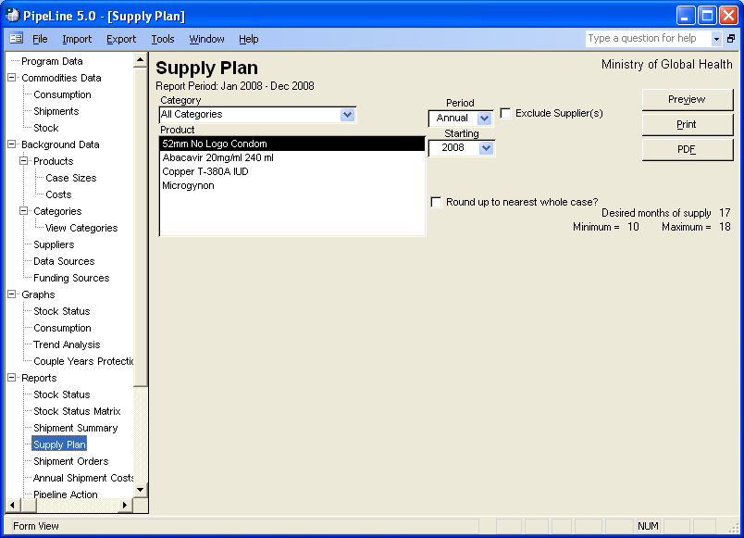
- Figura 28—Pantalla de Plan de Abastecimiento Haga clic en la flecha situada junto al campo Categoría; seleccione una Categoría del menú desplegable.
O bien, seleccione Todas las Categorías del menú desplegable Categoría para acceder a todos los productos en su programa.
Los campos de Período e Inicio le permiten determinar el lapso de tiempo que incluirá el informe.
- Haga clic en la flecha situada junto al campo Periodo, seleccione el Período deseado para el informe.
- Haga clic en la flecha situada junto al campo Inicio, seleccione el primer año del período del informe.
- Haga clic en el producto que necesita para crear el informe.
Para seleccionar múltiples productos—
- Mantenga presionada la tecla <Ctrl>, y haga clic en cada producto que desee incluir en el informe.

Excluir Envíos de Proveedores Planeados para el Futuro
El campo Excluir Proveedores le permite excluir los envíos planeados del informe del Plan de Abastecimiento mediante la exclusión de los proveedores de estos envíos en la salida.
- Haga clic en el campo Excluir Proveedores.
Figura 29—Cuadro de Selección de Proveedor(es) a Excluir El cuadro de Selección de Proveedores a Excluir se abre, mostrando los proveedores de sus productos (vea la Figura 29).
- Haga clic en los proveedores cuyos envíos planeados desea excluir del informe.
Para seleccionar más de un proveedor—
- Mantenga presionada la tecla Control <Ctrl>, y haga clic en cada proveedor que desea excluirse del informe.
Vea la página 44 del presente anexo para más información sobre el uso de los botones Mostrar Datos y Ocultar Datos.
Vea la página 46 de este anexo para obtener información sobre la vista previa, impresión, o como crear un archivo PDF del informe Matriz de Situación de Existencias.

Informe de Situación de Existencias—Ver Múltiples Productos Para Un Mes
Esta mejora en el Informe de Situación de Existencias le permite ver los datos de todos los productos, o un subconjunto de productos seleccionados en el informe de situación de las existencias, para cualquier mes determinado. Esta configuración del informe está disponible en la pantalla del Informe de Situación de Existencias, le da una opción adicional para ver los datos de la situación de las existencias. Para el mes seleccionado, el informe muestra el nombre del producto, el saldo inicial, todos los envíos recibidos, el consumo, el ajuste de existencias, meses de existencias, la cantidad necesaria para alcanzar los meses de existencia deseados y el saldo final. Se pueden mostrar múltiples productos para cualquier mes de una vez; el informe no muestra los valores de máximo, mínimo y al nivel de existencias a menos que los niveles sean los mismos para todos los productos seleccionados.
 | ¿En qué se diferencia esta característica de la existente en PipeLine 4.0?  Esta característica no estaba disponible en PipeLine 4.0. Los usuarios sólo podían ver la situación de las existencias de un producto a la vez, durante un período de tiempo mínimo de al menos un año.

Crear el Informe de Situación de Existencias con Múltiples Productos Para Un Mes
Usted puede crear un informe de situación de existencias para cualquier producto en su programa.
 | El procedimiento para crear un informe de Situación de Existencias es el mismo para todos los productos que elija.
Desde la Vista de Árbol—
- Haga clic en la opción Situación de Existencias de la Vista de Árbol (en Informes), para mostrar la pantalla de Situación de Existencias (vea la Figura 30).
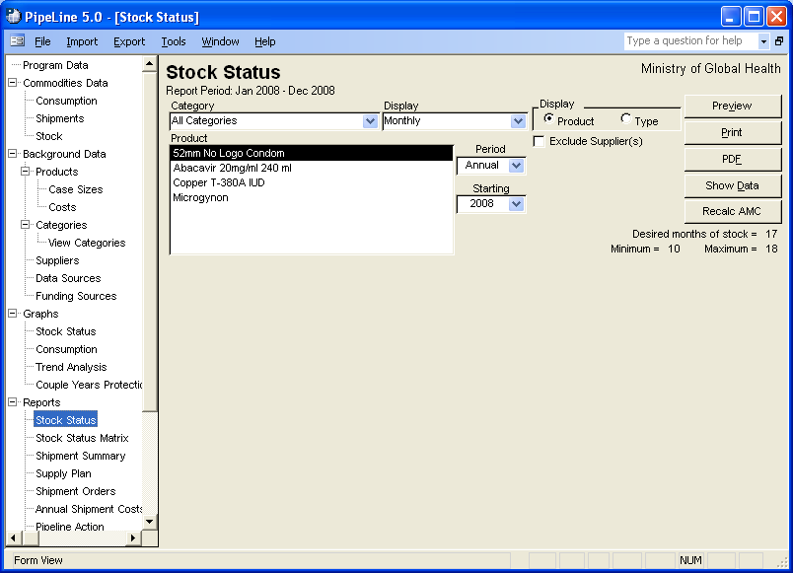
- Figura 1—Pantalla de Situación de Existencias Haga clic en la flecha situada junto al campo Categoría; seleccione una categoría del menú desplegable.
O bien, seleccione Todas las Categorías del menú desplegable Categoría para acceder a todos los productos en su programa.
El campo Mostrar le permite crear un informe que muestra datos de existencias mensuales o trimestrales.
- Haga clic en la flecha situada junto al campo de Mostrar, seleccione Mensualmente para mostrar los datos por mes o seleccione Trimestralmente para mostrar los datos por trimestre.

Productos y Tipos
Figura 31—Opciones de visualización PipeLine le da la opción de seleccionar los artículos por Producto o por Tipo (vea la Figura 31).
La opción de Producto está seleccionada por defecto. Para mostrar los datos por Tipo, que es una lista de Tipos de filtrados por categoría—
- Haga clic en la opción Tipo.
Figura 32—Opciones de visualización PipeLine cambia la etiqueta del cuadro de Producto a Tipo y muestra todos los Tipos relacionados con la categoría seleccionada (vea la Figura 32).
El cuadro Producto/Tipo muestra el(los) producto(s) que puede elegir para crear un informe de situación de existencias.
- Haga clic en el Producto o Tipo que usted necesita para crear el informe. Para esta versión del informe, seleccione múltiples productos para verlos mostrados en el formato mejorado.
 | Si sólo se selecciona un producto, el informe se mostrará en su formato original. Para obtener una descripción del formato original, consulte la Guía del Usuario de PipeLine 4, página 7-2.

Para seleccionar múltiples productos o tipos—
- Mantenga presionada la tecla <Ctrl>; haga clic en cada producto que desee incluir en el informe.
O bien, mantenga presionada la tecla <Ctrl>; haga clic en cada tipo que desea incluir en el informe.
Los campos Período e Inicio le permiten determinar el lapso de tiempo que incluirá el informe.
- Haga clic en la flecha situada junto al campo Periodo, seleccione el mes deseado de la lista.
- Haga clic en la flecha situada junto al campo de Inicio, seleccione el año del período del informe.

Excluir Envíos de Proveedores Planeados para el Futuro
El campo Excluir Proveedores le permite excluir envíos planeados del informe de Matriz de Situación de Existencias mediante la exclusión de los proveedores de estos envíos en la salida.
- Haga clic en el campo Excluir Proveedores.
Figura 33—Cuadro para Seleccionar Proveedores a Excluir El cuadro Seleccionar Proveedores a Excluir se abre, mostrando los proveedores de sus productos (vea la Figura 33).
- Haga clic en los proveedores cuyos envíos planeados desea excluir del informe.
Para seleccionar más de un proveedor—
- Mantenga presionada la tecla Control <Ctrl>; haga clic en cada proveedor que desea excluirse del informe.
Vea la página 44 del presente anexo para más información sobre el uso de los botones Mostrar Datos y Ocultar Datos.
Vea la página 46 de este anexo para obtener información sobre la vista previa, impresión o como crear un archivo PDF del informe Matriz de Situación de Existencias.

Seleccionar Períodos de Tiempo Predefinidos y Definidos por el Usuario para Gráficos e Informes
Ahora tiene muchos marcos de tiempo en los que puede ver los gráficos e informes. Los datos en gráficos e informes pueden ser vistos para un mes, un trimestre (tres meses, basado en los trimestres del calendario occidental), seis meses o anualmente. La opción más flexible es un tiempo definido por el usuario que puede iniciar y terminar en cualquier mes y puede abarcar varios años. Si usted no usa el los años del calendario occidental, o si lo prefiere ver sus datos en años fiscales, le serán útiles los marcos de tiempo definidos por el usuario.
Esta mejora aplica para todos los gráficos e informes en PipeLine excepto los informes de Tabla de Problemas y Adquisiciones de PipeLine.
 | ¿En qué se diferencia esta característica de la existente en PipeLine 4.0?  Esta característica no estaba disponible en PipeLine 4.0. En PipeLine 4.0, los usuarios sólo podían ver los datos en gráficos e informes de forma anual, ya sea en incrementos de un año o de varios años.

Seleccionar Periodos de Tiempo Predefinidos
Desde cualquier gráfico o informe—
- Haga clic en la flecha situada junto al campo Periodo, seleccione un período desde el menú desplegable (vea la Figura 34).
- Haga clic en la flecha situada junto al campo Inicio, seleccione un año a partir del menú desplegable (vea la Figura 34).
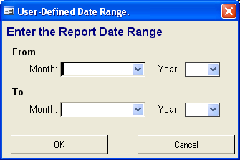
Figura 35—Ventana de Rango de Fechas Definidos por el Usuario

Seleccionar Periodos de Tiempo Definidos por el Usuario
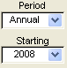
Figura 34—Seleccione el período de tiempo
Desde cualquier gráfico o informe—
- Haga clic en la flecha situada junto al campo Periodo, seleccione Definido por el Usuario desde el menú desplegable (vea la Figura 34).
Se muestra la ventana del Rango de Fecha Definida por el Usuario (vea la Figura 35).
- Haga clic en la flecha situada junto al campo Desde Mes; seleccione un mes inicial del menú desplegable.
- Haga clic en la flecha situada junto al campo Desde Año; seleccione un año inicial del menú desplegable.
- Haga clic en la flecha situada junto al campo Hasta Mes; seleccione un mes de finalización en el menú desplegable.
- Haga clic en la flecha situada junto al campo Hasta Año; seleccione un año de finalización en el menú desplegable.
- Haga clic en Aceptar.

Mostrar y Ocultar Datos de Informes
Con la excepción de las pantallas de los informes de Plan de Abastecimiento y Costos de Envío Anual, los informes de PipeLine tienen un botón de Mostrar Datos que le permiten ver rápidamente los datos que se incluirán en un informe determinado. En los reportes de Situación de Existencias y Tabla de Adquisiciones, esta característica sólo funciona cuando un conjunto de datos (producto, el tipo, proveedor, etc.) es seleccionado para una categoría determinada.

Mostrar Datos de Informes
Para utilizar la característica de Mostrar Datos—
- Seleccione los criterios para un informe basado en las instrucciones del informe.
- Haga clic en el botón Mostrar datos.
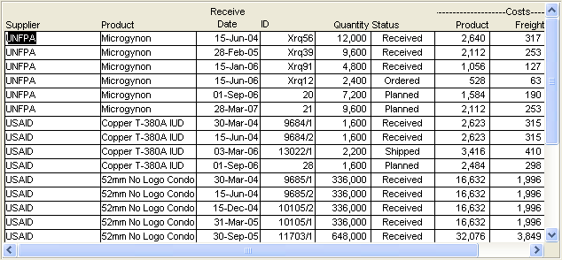
Figura 36—Ejemplo de la presentación de Mostrar Datos Los datos asociados con el informe seleccionado serán desplegados en la pantalla similar a la Figura 36. Este ejemplo representa datos generados por el informe de Resumen de Envíos.

Utilice la barra de Desplazamiento (si es necesario) para ver todos los datos generados.

Ocultar Datos de Informe
El botón Ocultar Datos se activa cuando los datos del informe se muestran en una forma de informe determinada.
Para ocultar el datos del informe—
- Haga clic en el botón Ocultar Datos.

Vista Previa e impresión de informes en PipeLine
El procedimiento para obtener una vista previa e impresión de informes en PipeLine es igual para todos los tipos de informes.

Vista Previa de un Informe
Para obtener una vista previa de un informe—
- Haga clic en el botón de Vista Previa.
El informe se muestra en pantalla. Si está satisfecho con los datos tal como se presentan, puede imprimir el informe desde la pantalla de la vista previa.
- Haga clic en el icono para enviar el informe a la impresora predeterminada.
- Haga clic en el icono para regresar a la pantalla anterior.

Vínculos con Office
El menú Visor de Informes de PipeLine tiene una característica que le permite exportar un informe mostrado a uno o más de los programas de Microsoft Office—Vínculos con Office.
Para utilizar la característica de Vínculos con Office—
 | Debe tener Microsoft Office 2000 o superior instalado en su equipo para utilizar la característica de Vínculos con Office.
Seleccione los criterios del informe, y haga clic en el botón de Vista Previa.
- Haga clic en la opción Vínculos con Office de la barra de herramientas para mostrar el menú desplegable de Vínculos con Office.
- Seleccione el formato de archivo al que desea exportar desde el menú desplegable.
PipeLine le pide que nombre el archivo de exportación.
- Escriba el nombre del archivo de exportación en el campo de nombre, haga clic en el botón Aceptar.
PipeLine abre el producto de Microsoft Office asociado al tipo de archivo en el que exportó el informe.
 | Cuando los informes de PipeLine son exportados a Excel, todos los campos numéricos se exportarán como números, lo que le permite manipularlos fácilmente.  ¿En qué se diferencia esta característica de la existente en PipeLine 4.0?  En PipeLine 4.0, todos los informes exportados a Microsoft Excel, sin embargo, muchos de los campos numéricos estaban formateados en Excel como texto. Era necesario convertir el formato de estos campos a numérico antes de poder manipular los datos.

Imprimir un Informe
Puede enviar un informe directamente a su impresora predeterminada, sin abrir una vista previa del informe.
- Haga clic en el botón Imprimir.

Crear un archivo PDF de un Informe
Para crear un archivo PDF de un informe sin abrir una vista previa—
- Haga clic en el botón PDF.
Para crear un archivo PDF de un informe desde la vista previa del informe—
- Haga clic en el botón de Vista Previa.
- Haga clic en la opción Vínculos con Office de la barra de herramientas para mostrar el menú desplegable de Vínculos con Office.
- Haga clic en la opción de menú Enviar a PDF para crear un archivo PDF del informe.
!! | Para crear un PDF, debe elegir primero un escritor de PDF. Para obtener más información sobre cómo elegir un escritor PDF, consulte la página A-16 de la Guía del Usuario de PipeLine 4.

APÉNDICE A

PREGUNTAS MÁS FRECUENTES

¿Tiene PipeLine la capacidad de soportar múltiples usuarios?
PipeLine es una aplicación autónoma y debe ser instalada en la computadora de cada usuario. Sin embargo, múltiples usuarios pueden compartir los datos si los archivos de datos se almacenan en una unidad compartida o en un servidor. Para hacer esto, se debe seleccionar la unidad compartida o el servidor al crear y guardar un archivo nuevo. Otros equipos conectados a la unidad compartida podrán entonces seleccionar este archivo al abrir un archivo de datos a través de PipeLine. Es posible sobrescribir y deshacer los cambios de otro usuario, ya que no habrá ninguna indicación de que múltiples usuarios tienen abierto un archivo al mismo tiempo. Por lo tanto, se recomienda que sólo un usuario actualice el archivo de datos a la vez, sin embargo, es posible que múltiples personas actualicen el archivo de datos simultáneamente. Tenga en cuenta que es posible que reciba mensajes de error relacionados con colisiones de datos si los múltiples usuarios actualizan los archivos simultáneamente. Además, todos los equipos accediendo al archivo de datos compartido deben ejecutar la misma versión de la aplicación. Cuando se liberen actualizaciones, cada computadora debe ser actualizada.

¿Se pueden importar datos desde otra aplicación?
PipeLine permite la importación de archivos XML creados a partir de Quantimed y otros archivos de datos de PipeLine. Desde Quantimed, PipeLine importa datos de estimaciones de consumo. De otros archivos de datos de PipeLine, PipeLine importa datos de envío. Sin embargo, es posible importar datos de otras fuentes si el archivo XML está diseñado para ser aceptado por PipeLine. Si desea diseñar un archivo de salida XML a partir de una aplicación específica para importarlo a PipeLine, consulte con el gerente de producto de PipeLine en la dirección que aparece en la página 1 de este anexo.

¿Dónde están mis gráficos?
PipeLine se ejecutará en Windows XP y versiones posteriores. Sin embargo, un error conocido en las plataformas de Windows Vista y Windows 7 ocasiona que los gráficos se muestren de forma incorrecta en el formulario. Si selecciona un gráfico de la vista de árbol y no se despliega, seleccione los criterios del informe, luego haga clic en el botón Vista Previa para ver el gráfico en el informe. Al cerrar el informe, el gráfico se mostrará en el formulario, pero puede desaparecer nuevamente si cambia los criterios del informe. Otra opción para ver el gráfico en el formulario es minimizar la ventana de PipeLine y luego maximizarla. Esto hará que la pantalla se actualice y muestre el gráfico. Estamos trabajando para resolver este problema en una actualización futura de PipeLine.

¿Qué es una categoría y cómo se usa?
Una categoría es un grupo al que se puede asignar productos y otras categorías. En PipeLine, puede añadir categorías y eliminar categorías para ajustarse a las necesidades de sus datos. También se pueden asignar a Categorías Padres. Cuando se hacen estos cambios, se crea una lista jerárquica de categorías; para poder verla, seleccione Ver Categorías en la vista de árbol. Cada pantalla de informe tiene un menú desplegable de Categoría. En los informes Acción de PipeLine y Problemas de PipeLine, este menú desplegable filtra los datos mostrados en el informe. En todos los demás informes, los menús desplegables filtran la lista de productos, tipos o proveedores a elegir para ese informe. En ambos casos, se incluyen las subcategorías junto con su categoría padre.

¿Cuál es la diferencia entre una categoría y un tipo?
Los tipos son categorías que tienen productos asignados a ellos. Tenga en cuenta que los productos sólo pueden ser asignados a una categoría (es decir, Tipo). En la pantalla de Ver las Categorías, un asterisco (*) indica las categorías de Tipo. En los informes de Situación de las Existencias y Matriz de Situación de Existencias, puede seleccionar uno o más Tipos para mostrar en el informe.

¿Tiene PipeLine la habilidad de dar seguimiento a las fechas de caducidad de los productos o los envíos?
PipeLine es una herramienta para la planificación de los envíos en una base programática y para el seguimiento de las existencias en todo el programa. Las fechas de caducidad suelen ser administradas en un sistema de gestión de inventario, a menudo por un sistema de gestión de almacenes (WMS). PipeLine no es un WMS, por lo que no proporciona una forma fácil de administrar los productos por lotes y fechas de caducidad.

Para más información, visite deliver.jsi.com.
USAID | PROYECTO DELIVER
John Snow, Inc.
1616 Fort Myer Drive, 11th Floor
Arlington, VA 22209 USA
Teléfono: 703-528-7474
Fax: 703-528-7480
Email: askdeliver@jsi.com
Internet: deliver.jsi.com

